คำนำ
รายงานการติดตามและประเมินผลแผนพัฒนาท้องถิ่น ขององค์การบริหารส่วนตำบลทุ่งทองประจำ ปีงบประมาณ พ.ศ. 2564 ฉบับนี้ ได้จัดทำขึ้นตามระเบียบ กระทรวงมหาดไทย ว่าด้วยการจัดแผนพัฒนาขององค์กรปกครองส่วนท้องถิ่น พ.ศ. 2548 และที่แก้ไขเพิ่มเติม (ฉบับที่ 3) พ.ศ. 2561 ข้อ 29 กำหนดให้คณะกรรมการติดตามและประเมินผลแผนพัฒนารายงานผลและเสนอ ความเห็นซึ่งได้จากการติดตามและประเมินผลแผนพัฒนาท้องถิ่น ต่อ ผู้บริหารท้องถิ่นเพื่อให้ผู้บริหารท้องถิ่นเสนอ ต่อสภาท้องถิ่น และคณะกรรมการพัฒนาท้องถิ่น พร้อมทั้ง ประกาศผลการติดตามและประเมินผลแผนพัฒนา ท้องถิ่นให้ประชาชนในท้องถิ่นทราบในที่เปิดเผยภายในสิบห้าวัน นับแต่วันรายงานผลและเสนอความเห็นดังกล่าว และต้องปิดประกาศไว้เป็นระยะเวลาไม่น้อยกว่าสามสิบวันโดยอย่างน้อยปีละหนึ่งครั้งภายในเดือนธันวาคมของทุกปี ดังนั้น องค์การบริหารส่วนตำบลทุ่งทอง โดยคณะกรรมการติดตามและประเมินผลแผนพัฒนา องค์การบริหารส่วนตำบลทุ่งทอง จึงได้ดำเนินการจัดทำสรุปผลการติดตามและประเมินผลแผนพัฒนาท้องถิ่น (พ.ศ. 2561-2665) ประจำปีงบประมาณ พ.ศ.2564 เดือนตุลาคม 2563 - มีนาคม 2564 ขึ้น เพื่อเป็นการติดตาม ผลการดำเนินงาน รับทราบปัญหาอุปสรรคและความพึงพอใจของประชาชนต่อผลการดำเนินงานพัฒนาขององค์การ บริหารส่วนตำบลทุ่งทอง ทั้งนี้ ผลจากการรวบรวมและวิเคราะห์ข้อมูล การติดตามและประเมินผลที่ได้จะเป็น แนวทางในการปรับปรุง และพัฒนาองค์การบริหารส่วนตำบลทุ่งทองต่อไป คณะกรรมการติดตามและประเมินผลแผนพัฒนา องค์การบริหารส่วนตำบลทุ่งทอง

คณะกรรมการติดตามและประเมินผลแผนพัฒนา
องค์การบริหารส่วนตำบลทุ่งทอง

สารบัญ
หน้า

ส่วนที่ 1 บทนำ 1 - 5
ส่วนที่ 2 วิสัยทัศน์ พันธกิจ จุดมุ่งหมายและแนวทางการพัฒนา ๖
ส่วนที่ 3 สรุปผลการติดตามและประเมินผลแผนพัฒนา 7 - 11

บทนำ
ปัจจุบันการติดตามและประเมินผลนับว่ามีความสำคัญ และจำเป็นต่อการบริหารงานอย่างยิ่ง เนื่องจากการ ติดตามและประเมินผล เป็นการประเมินผลการปฏิบัติงานของปีที่ผ่านมา ว่ามีความสอดคล้องกับแผนงานที่ได้วางไว้ หรือไม่ รวมทั้งการมีส่วนร่วมของภาคประชาชนอย่างแท้จริง ตามระเบียบกระทรวงมหาดไทย ว่าด้วยการจัดทาแผนพัฒนาขององค์กรปกครองส่วนท้องถิ่น พ.ศ.2548 แก้ไขเพิ่มเติมถึง (ฉบับที่ 3) พ.ศ.2561 ข้อ 29 กำหนดให้คณะกรรมการติดตามและประเมินผลแผนพัฒนารายงานผล และเสนอความเห็นซึ่งได้จากการติดตามและประเมินผลพัฒนาท้องถิ่นต่อ ผู้บริหารท้องถิ่นเพื่อให้ผู้บริหารท้องถิ่นเสนอ ต่อสภาท้องถิ่น และคณะกรรมการพัฒนาท้องถิ่น พร้อมทั้งประกาศผลการติดตามและประเมินผลแผนพัฒนาท้องถิ่นให้ ประชาชนในท้องถิ่นทราบในที่เปิดเผยภายใน สิบห้าวันนับแต่วันรายงานผลและเสนอความเห็นดังกล่าว และต้องปิด ประกาศไว้เป็นระยะเวลา ไม่น้อยกว่าสามสิบวันโดยอย่างน้อยปีละหนึ่งครั้ง ภายในเดือนธันวาคมของทุกปี การติดตามและประเมินผลแผนพัฒนา ถือว่าเป็นเครื่องมือที่จำเป็นในการปรับปรุงประสิทธิภาพการดำเนินการ ขององค์การบริหารส่วนตำบลทุ่งทอง หากไม่มีระบบการติดตามโครงการแล้วย่อมส่งผลให้เกิดความล่าช้าในการ ดำเนินงานให้ลุล่วง ค่าใช้จ่ายโครงการสูงเกินกว่าที่กำหนดไว้ กลุ่มเป้าหมายหลักของโครงการไม่ได้ประโยชน์หรือได้รับ น้อยกว่าที่ควรจะเป็นเกิดปัญหาในการควบคุมคุณภาพ หากโครงการมีระบบติดตามที่ดีแล้วจะก่อให้เกิดประสิทธิภาพใน การดำเนินการและเกิดความคุ้มค่าในการใช้ทรัพยากร รวมถึงการใช้เป็นข้อมูลย้อนกลับ ที่สามารถนำไปใช้ในการ ปรับปรุงและการตัดสินใจกำหนดแนวทางพัฒนาต่อไป
ความสำคัญของการติดตามและประเมินผลแผนพัฒนา
การติดตามและประเมินผลแผนพัฒนา เป็นเครื่องมือที่จาเป็นในการปรับปรุงประสิทธิภาพของโครงการที่ดา เนินการอยู่ โดยที่การติดตาม หมายถึง กิจกรรมภายในโครงการซึ่งถูกออกแบบมาเพื่อให้ข้อมูลป้อนกลับเกี่ยวกับการดา เนินโครงการปัญหาที่กาลังเผชิญอยู่และประสิทธิภาพของวิธีการดาเนินงานให้ลุล่วง ค่าใช้จ่ายโครงการสูงเกินกว่าที่ กำหนดไว้กลุ่มเป้าหมายหลักของโครงการไม่ได้รับประโยชน์หรือได้รับน้อยกว่าที่ควรจะเป็น เกิดปัญหาในการควบคุม คุณภาพของการดาเนินงานเสียเวลาในการตรวจสอบความขัดแย้งในการปฏิบัติงานภายในหน่วยงานหรือระหว่าง หน่วยงานกลุ่มเป้าหมายที่ได้รับประโยชน์จากโครงการ การติดตาม (Monitoring) คือ การตรวจติดตามงาน หรือการปฏิบัติงาน เพื่อลดปัญหาที่เกิดขึ้นในระหว่างการ ดาเนินงาน การติดตามงานเป็นเครื่องมือที่ใช้สาหรับ การควบคุมการดาเนินงาน เพื่อประโยชน์ในการปรับปรุงหรือ เปลี่ยนแปลงการปฏิบัติงานให้เป็นไปด้วยดีในทันทีที่เกิดปัญหาอุปสรรค ซึ่งการติดตามแผนพัฒนาขององค์กรปกครอง ส่วนท้องถิ่น จะเป็นการตรวจสอบข้อมูลย้อนกลับเกี่ยวกับการดาเนินงาน ปัญหาที่กาลังเผชิญอยู่และประสิทธิภาพของ วิธีการดาเนินงาน หากไม่มีการติดตามแล้ว ย่อมส่งผลให้เกิดความล่าช้าในการดาเนินงานให้ลุล่วง ค่าใช้จ่ายสูงเกินกว่าที่ กำหนดไว้กลุ่มเป้าหมายหลักไม่ได้รับประโยชน์หรือได้รับน้อยกว่าที่ควรจะเป็น การประเมินผล (Evaluation) คือการ ตรวจสอบผลการดาเนินงานในระหว่างที่กาลังดาเนินการ (On-going Evaluation) หรือภายหลังที่การดาเนินการสำเร็จ เสร็จสิ้นไปแล้ว (Ex-post Evaluation) ซึ่งการประเมินผล เป็นสิ่งจาเป็นเช่นเดียวกับการติดตาม การประเมินผล แผนงาน จะเป็นการบ่งชี้ว่า แผนงานที่กำหนดไว้ได้มีการปฏิบัติหรือไม่อย่างไร อันเป็นตัวชี้วัดว่าแผนงานที่ได้ดาเนินการ ไปแล้วนั้นให้ผลเป็นอย่างไร นำไปสู่ความสำเร็จตามแผนงานที่กำหนดไว้หรือไม่ ซึ่งผลที่ได้จากการติดตาม และ ประเมินผลถือว่าเป็นข้อมูลย้อนกลับที่สามารถนาไปใช้ในการปรับปรุงและตัดสินใจในการจัดทาแผนพัฒนาท้องถิ่นต่อไป
ประโยชน์ของการติดตามและประเมินผล
๑) ทำรู้ว่าการนำนโยบายไปปฏิบัติมีสมรรถภาพในการจัดการและบริหารมากน้อยเพียงใด เพื่อปรับปรุง ประสิทธิภาพการจัดการและการบริหาร
๒) เห็นจุดสำคัญที่จะต้องปรับปรุงแก้ไขอย่างชัดเจน ทั้งวัตถุประสงค์ของแผนงาน ขั้นตอนการปฏิบัติ ทรัพยากรที่ต้องใช้ ช่วงเวลาที่จะต้องกระทำให้เสร็จ ซึ่งจะทำให้แผนงานมีความเหมาะสมต่อการนำไปปฏิบัติให้ บรรลุวัตถุประสงค์อย่างมีประสิทธิภาพยิ่งขึ้น
๓) ทำให้ทราบว่าจะต้องเปลี่ยนแปลงโครงการอย่างไรบ้างให้เหมาะสม ระดับการเปลี่ยนแปลงมากน้อยแค่ ไหนการเปลี่ยนแปลงจะก่อให้เกิดผลกระทบอะไรบ้าง อาทิ เช่น การเปลี่ยนแปลงวัตถุประสงค์บางส่วน การ เปลี่ยนแนวทางการปฏิบัติ หรือการเปลี่ยนแปลงหน่วยงานที่รับผิดชอบการนำโครงกาไปปฏิบัติ เป็นต้น
๔) ทำให้ทราบว่ามาตรการหรือกิจกรรมที่ใช้อยู่มีข้อบกพร่องอะไรบ้าง ข้อบกพร้องดังกล่าวเกิดจากสาเหตุ อะไร เพื่อนำมาประมวลผลเพื่อแสวงหาแนวทางแก้ไขปรับปรุงมาตรการใหม่ให้เหมาะสมต่อการนำไปปฏิบัติให้ บรรลุวัตถุประสงค์ยิ่งขึ้น
๕) ทำให้ทราบว่าขั้นตอนใดบ้างที่มีปัญหาอุปสรรค และปัญหาอุปสรรคเหล่านั้นเกิดจากสาเหตุอะไร เมื่อ ทราบข้อมูลทั้งหมด การประเมินผลจะเป็นเครื่องมือสำคัญในการปรับปรุงขั้นตอนการทำงานของแผนงานให้มีความ กระจ่างชัด เพื่อขจัดปัญหาอุปสรรคที่เกิดขึ้นในแต่ละขั้นตอนให้หมดไป
๖) ทำให้ทราบว่าแผนงานที่นำไปปฏิบัติมีจุดแข็ง (stregths) และจุดอ่อน (weaknesses) อะไรบ้าง และ จุดอ่อนที่พบเกิดจากสาเหตุอะไรและจะแก้ไขได้อย่างไร เมื่อได้ทำการวิเคราะห์ข้อมูลครบถ้วนแล้ว ผลการวิเคราะห์ จะนำไปสู่การพัฒนาแผนงานให้มีความเหมาะสม และมีประสิทธิภาพยิ่งขึ้น
๗) ทำให้ผู้ให้การสนับสนุนการนำโครงการไปปฏิบัติและผู้สนับสนุนการประเมินผลทราบผลของการนำ นโยบายไปปฏิบัติบรรลุวัตถุประสงค์เพียงใด มีปัญหาอุปสรรคที่จะต้องปรับปรุงแก้ไขโครงการหรือไม่ (ผู้สนับสนุน ทางการเงินมี ๒ ส่วน คือ ส่วนแรก คือ ผู้สนับสนุนการเงินแก่โครงการ เพื่อให้การนำโครงการไปปฏิบัติประสบ ผลสำเร็จ และส่วนที่สอง คือ ผู้ให้การสนับสนุนทางการเงินเพื่อทำการประเมินผลโครงการ ทั้งผู้ให้การสนับสนุนการ นำโครงการไปปฏิบัติและผู้สนับสนุนทางการเงิน เพื่อทำการประเมินผลต่างๆ)
๘) การประเมินจะชี้ให้เห็นว่าแนวความคิดริเริ่มใหม่ในการแก้ไขปัญหาของท้องถิ่นประสบความสำเร็จตาม วัตถุประสงค์ที่กำหนดไว้เพียงใด มีปัญหาและอุปสรรคในการดำเนินงานอย่างไรบ้าง และปัญหาอุปสรรคเหล่านี้ได้ผล เพียงใด และหรือจะต้องปรับปรุงในส่วนใดบ้าง
๙) การประเมินจะทำให้เกิดความกระจ่างชัดว่าโครงการใดที่นำไปปฏิบัติแล้วได้ผลดีสมควรจะขยาย โครงการให้ครอบคลุมกว้างขวางยิ่งขึ้นหรือโครงการใดมีปัญหาอุปสรรคมากและไม่สอดคล้องกับการแก้ไขปัญหาของ สังคมควรจะยุติโครงการเสียเพื่อลดความสูญเสียให้น้อยลง หรือในกรณีที่มีโครงการทีมีลักษณะแข่งขันกันการ ประเมินผลจะทำให้ทราบว่าโครงการใดมีประสิทธิภาพในการแก้ไขปัญหาของสาธารณชนสมควรสนับสนุนให้ ดำเนินการต่อไป ส่วนโครงการที่ไม่ประสบความสำเร็จ หรือให้ผลตอบแทนน้อยกว่ามาก ก็ควรยกเลิกทิ้งเสีย
ขั้นตอนการติดตามและประเมินผล
ขั้นตอนที่ ๑ แต่งตั้งคณ ะกรรมการติดตามและประเมินผลแผนพัฒนาท้องถิ่น ตามระเบียบ กระทรวงมหาดไทย ว่าด้วยการจัดทำแผนพัฒนาขององค์กรปกครองส่วนท้องถิ่น พ.ศ. ๒๕๔๘ แก้ไขเพิ่มเติม (ฉบับที่ 2) พ.ศ.2549 และ (ฉบับที่ 3) พ.ศ.2561 ข้อ ๒๘ ดังนี้
ให้ผู้บริหารท้องถิ่นแต่งตั้งคณะกรรมการติดตามและประเมินผลแผนพัฒนาท้องถิ่น ประกอบด้วย
๑) สมาชิกสภาท้องถิ่นที่สภาท้องถิ่นคัดเลือกจำนวนสามคน
๒) ผู้แทนประชาคมท้องถิ่นที่ประชาคมท้องถิ่นคัดเลือกจำนวนสองคน
๓) ผู้แทนหน่วยงานที่เกี่ยวข้องที่ผู้บริหารท้องถิ่นคัดเลือกจำนวนสองคน
๔) หัวหน้าส่วนการบริหารที่คัดเลือกกันเองจำนวนสองคน
๕) ผู้ทรงคุณวุฒิที่ผู้บริหารท้องถิ่นคัดเลือกจำนวนสองคน
โดยให้คณะกรรมการเลือกกรรมการหนึ่งคนทำหน้าที่ประธานคณะกรรมการและกรรมการอีกหนึ่ง คนทำหน้าที่เลขานุการของคณะกรรมการ
กรรมการตามข้อ ๒๘ ให้มีวาระอยู่ในตำแหน่งคราวละสี่ปีและอาจได้รับการคัดเลือกอีกได้
ขั้นตอนที่ ๒ คณะกรรมการติดตามแลประเมินผลแผนพัฒนาท้องถิ่น กำหนดแนวทาง วิธีการในการ ติดตามและประเมินผลแผนพัฒนา ตามระเบียบกระทรวงมหาดไทย ว่าด้วยการจัดทำแผนพัฒนาขององค์กร ปกครองส่วนท้องถิ่น พ.ศ. ๒๕๔๘ แก้ไขเพิ่มเติม (ฉบับที่ 3) พ.ศ.2563 ข้อ ๒๙ (๑)
ขั้นตอนที่ ๓ คณะกรรมการติดตามแลประเมินผลแผนพัฒนาท้องถิ่น ดำเนินการติดตามและประเมนผล แผนพัฒนา ตามระเบียบกระทรวงมหาดไทย ว่าด้วยการจัดทำแผนพัฒนาขององค์กรปกครองส่วนท้องถิ่น พ.ศ. ๒๕๔๘ แก้ไขเพิ่มเติม (ฉบับที่ 3) พ.ศ.2563 ข้อ ๒๙ (๒)
ขั้นตอนที่ ๔ คณะกรรมการติดตามแลประเมินผลแผนพัฒนาท้องถิ่น รายงานผลและเสนอความเห็นซึ่งได้ จากการติดตามและประเมินผลแผนพัฒนาต่อผู้บริหารท้องถิ่น เพื่อให้ผู้บริหารท้องถิ่นเสนอต่อสภาท้องถิ่น และ คณะกรรมการพัฒนาท้องถิ่น พร้อมทั้งประกาศผลการติดตามและประเมินผลแผนพัฒนาให้ประชาชนในท้องถิ่น ทราบในที่เปิดเผยภายในสิบห้าวันนับแต่วันรายงานผลและเสนอความเห็นดังกล่าวและต้องปิดประกาศไว้เป็น ระยะเวลาไม่น้อยกว่าสามสิบวันโดยอย่างน้อยปีละหนึ่งครั้งภายในเดือนธันวาคมของทุกปีตามระเบียบ กระทรวงมหาดไทยว่าด้วยการจัดทำแผนพัฒนาขององค์กรปกครองส่วนท้องถิ่น (ฉบับที่ 3)พ.ศ.๒๕61 ข้อ 29 (๓)
ขั้นตอนที่ ๕ ผู้บริหารท้องถิ่นเสนอผลการติดตามและประเมินผลต่อสภาท้องถิ่น และคณะกรรมการพัฒนา ท้องถิ่น พร้อมทั้งประกาศผลการติดตามและประเมินผลแผนพัฒนา ท้องถิ่นให้ประชาชนในท้องถิ่นทราบในที่ เปิดเผยภายในสิบห้าวัน นับแต่วันที่ผู้บริหารท้องถิ่นเสนอ ผลการติดตามและประเมินผลดังกล่าว และต้องปิด ประกาศไว้เป็นระยะเวลาไม่น้อยกว่าสามสิบวัน โดยอย่างน้อยปีละหนึ่งครั้งภายในเดือนธันวาคมของทุกปีตาม ระเบียบกระทรวงมหาดไทย ว่าด้วยการจัดทำแผนพัฒนาขององค์กรปกครองส่วนท้องถิ่น (ฉบับที่ 3) พ.ศ.๒๕61 ข้อ 30
วิธีในการติดตามและประเมินผล
(๑) การออกแบบการติดตามและประเมินผล ดำเนินการออกแบบการติดตามประเมินผล เริ่มจากการเก็บรวบรวมข้อมูล การนำข้อมูลมา วิเคราะห์ เปรียบเทียบ การค้นหาผลกระทบของการดำเนินโครงการ ผลกระทบต่อองค์กรสอบถามข้อมูล จากผู้รับผิดชอบโครงการ นำมาวิเคราะห์ปัญหา สรุปผลเสนอแนะการแก้ไขปัญหา
(๒) วิธีการเก็บรวมรวมข้อมูลการติดตามและประเมินผลแผนพัฒนา โดยดำเนินการเก็บข้อมูลจากแผนยุทธศาสตร์การพัฒนา แผนพัฒนาห้าปี แผนการดำเนินการ เทศบัญญัติงบประมาณรายจ่าย เอกสารการเบิกจ่าย ภาพถ่าย ทะเบียนทรัพย์สิน เอกสารการดำเนิน โครงการจากผู้รับผิดชอบโครงการ ลงพื้นที่ตรวจสอบ สอบถามประชาชนในพื้นที่
การติดตามประเมินผลรายโครงการ
กำหนดให้ผู้รับผิดชอบโครงการเป็นผู้รับผิดชอบดำเนินการติดตามโครงการโดยผู้รับผิดชอบ โครงการอาจมอบหมายให้บุคคล หรือ คณะกรรมการ หรือ คณะทำงาน กำหนดแบบและวิธีการติดตามและ ประเมินได้ตามความเหมาะสม และสรุปปัญหา-อุปสรรค ข้อแนะหรือแสดงความคิดเห็น

ส่วนที่ 2
วิสัยทัศน์
สาธารณูปโภคครบถ้วนหน้า พัฒนาคุณธรรม น้อมนำเศรษฐกิจพอเพียงนำหน้าการศึกษา
พัฒนาคุณภาพชีวิต พิชิตปัญหาสิ่งแวดล้อมเตรียมพร้อมสู่อาเซียน

ยุทธศาสตร์
ยุทธศาสตร์ที่ 1 การพัฒนาด้านโครงสร้างพื้นฐาน
ยุทธศาสตร์ที่ 2 การพัฒนาด้านเศรษฐกิจและแก้ไขปัญหาความยากจน
ยุทธศาสตร์ที่ 3 การพัฒนาด้านคุณภาพชีวิต
ยุทธศาสตร์ที่ 4 การพัฒนาด้านสิ่งแวดล้อม
ยุทธศาสตร์ที่ 5 การพัฒนาด้านการบริหารจัดการบ้านเมืองที่ดี
ยุทธศาสตร์ที่ 6 การพัฒนาด้านความปลอดภัยในชีวิตและทรัพย์สิน

พันธกิจ ของอบต.ทุ่งทอง
1.จัดให้มีและบำรุงรักษาทางบก จัดให้มีและบำรุงรักษา ประปา ไฟฟ้า โทรศัพท์
2. ส่งเสริมให้ประชาชนมีอาชีพ สามารถเลี้ยงตนเองและครอบครัวได้
3.ส่งเสริมและสนับสนุน ด้านคุณภาพชีวิต ทั้งด้านสาธารณสุข ด้านการให้บริการและการสงเคราะห์ผู้ด้อยโอกาส
ผู้พิการ ผู้ป่วยเอดส์ ฯลฯ รวมทั้งด้านข้อมูลข่าวสาร
4. เพิ่มประสิทธิภาพในการจัดการสิ่งแวดล้อมให้เกิดสภาพแวดล้อมที่ดีอย่างยั่งยืน
5. เสริมสร้างระบบการบริหารการจัดการที่ดี และส่งเสริมการมีส่วนร่วมของประชาชน
6. ป้องกันความปลอดภัยในชีวิตและทรัพย์สินของประชาชนในตำบลทุ่งทองประชาชน

ส่วนที่ 3
การติดตามผลการดำเนินงานขององค์กรปกครองส่วนท้องถิ่น
คำชี้แจง : เป็นแบบติดตามตนเอง โดยมีวัตถุประสงค์เพื่อติดตามผลการดำเนินงานตามยุทธศาสตร์ขององค์กรปกครองส่วนท้องถิ่น ภายใต้แผนพัฒนาท้องถิ่น 5 ปี โดยมีกำหนดระยะเวลาในการติดตามและรายงานผลอย่างน้อยปีละ 1 ครั้ง ภายในเดือน ธันวาคมของทุกปี

ประเด็นการประเมิน | มี  การดำเนินการ | ไม่มี  การดำเนินการ
ส่วนที่ 1 คณะกรรมการพัฒนาท้องถิ่น
1. มีการจัดตั้งคณะกรรมการพัฒนาท้องถิ่นเพื่อจัดทำแผนพัฒนาท้องถิ่น
2. มีการจัดประชุมคณะกรรมการการพัฒนาท้องถิ่นเพื่อจัดทำแผนพัฒนา ท้องถิ่น
3. มีการจัดประชุมอย่างต่อเนื่องสม่ำเสมอ
4. มีการจัดตั้งคณะกรรมการสนับสนุนการจัดทำแผนพัฒนาท้องถิ่น
5. มีการจัดประชุมคณะกรรมการสนับสนุนการจัดทำแผนพัฒนาท้องถิ่น
6. มีคณะกรรมการพัฒนาท้องถิ่นและประชาคมท้องถิ่นพิจารณาร่างแผนยุทธศาสตร์การพัฒนา
ส่วนที่ 2 การจัดทำแผนพัฒนาท้องถิ่น
7. มีการรวบรวมข้อมูลและปัญหาสำคัญของท้องถิ่นมาจัดทำฐานข้อมูล
8. มีการเปิดโอกาสให้ประชาชนเข้ามามีส่วนร่วมในการจัดทำแผน
9. มีการวิเคราะห์ศักยภาพของท้องถิ่น (SWOT) เพื่อประเมินสถานภาพการพัฒนาท้องถิ่น
10. มีการกำหนดวิสัยทัศน์และภารกิจหลักการพัฒนาท้องถิ่นที่สอดคล้องกับ ศักยภาพของท้องถิ่น
11. มีการกำหนดวิสัยทัศน์และภารกิจหลักการพัฒนาท้องถิ่นที่สอดคล้องกับยุทธศาสตร์จังหวัด
12. มีการกำหนดจุดมุ่งหมายเพื่อการพัฒนาที่ยั่งยืน
13. มีการกำหนดเป้าหมายการพัฒนาท้องถิ่น
14. มีการกำหนดยุทธศาสตร์การพัฒนาและแนวทางการพัฒนา
15. มีการกำหนดยุทธศาสตร์ที่สอดคล้องกับยุทธศาสตร์ของจังหวัด
16. มีการอนุมัติและประกาศใช้แผนยุทธศาสตร์การพัฒนา
17. มีการจัดทำบัญชีกลุ่มโครงการในแผนยุทธศาสตร์
- สรุปโครงการตามแผนพัฒนาท้องถิ่น (พ.ศ. 2561-2565) และผลการดำเนินงาน ในปีงบประมาณ พ.ศ.2564
ยุทธศาสตร์ | จำนวนโครงการ  ทั้งหมด  2564 |  | จำนวนโครงการ  ที่อนุมัติ |  | จำนวนโครงการ  ที่ลงนามสัญญา |  | จำนวนโครงการ  เบิกจ่าย
ยุทธศาสตร์ | จำนวน | ร้อยละ | จำนวน | ร้อยละ | จำนวน | ร้อยละ | จำนวน | ร้อยละ
1.ยุทธศาสตร์การพัฒนาด้านโครงสร้างพื้นฐาน | 77 | 54 | 50 | 59 | 50 | 88 | 50 | 88
2.ยุทธศาสตร์การพัฒนาด้านเศรษฐกิจและการแก้ไขปัญหาความยากจน | 7 | 5 | 2 | 2 | 1 | 2 | 1 | 2
3.ยุทธศาสตร์การพัฒนาด้านคุณภาพชีวิต | 34 | 24 | 23 | 27 | 2 | 4 | 2 | 4
4.ยุทธศาสตร์การพัฒนาด้านสิ่งแวดล้อม | 6 | 4 | 2 | 2 | - | - | - | -
5.ยุทธศาสตร์การพัฒนาการบริหารจัดการบ้านเมืองที่ดี | 9 | 6 | 3 | 4 | 2 | 4 | 2 | 4
6.ยุทธศาสตร์การพัฒนาด้านความปลอดภัยในชีวิตและทรัพย์สิน | 10 | 7 | 5 | 6 | 1 | 2 | 1 | 2
รวม | 143 | 100 | 85 | 100 | 57 | 100 | 57 | 100

จำนวนโครงการที่บรรจุในแผนประจำปีงบประมาณ 2564 = 143
อนุมัติงบประมาณประจำปีงบประมาณ 2564 = 85
ดำเนินการเบิกจ่ายในปีงบประมาณ 2564 = 57 x100
143
= 40 %

รายงานด้านงบประมาณรายรับ – รายจ่าย
ประจำปีงบประมาณ 2564

รายรับจริง จำนวน 51,452,054.92 บาท ประกอบด้วย
หมวดภาษีอากร จำนวน 205,464.66 บาท
หมวดค่าธรรมเนียม ค่าปรับ และใบอนุญาต จำนวน 428,815.30 บาท
หมวดรายได้จากทรัพย์สิน จำนวน 110,737.12 บาท
หมวดรายได้เบ็ดเตล็ด จำนวน 350.08 บาท
หมวดรายได้จากทุน จำนวน - บาท
หมวดภาษีจัดสรร จำนวน 25,767,564.72 บาท
หมวดเงินอุดหนุนทั่วไป จำนวน 24,939,123.04 บาท
รายจ่ายจริง จำนวน 42,924,476.86 บาท ประกอบด้วย
งบกลาง จำนวน 16,218,865.90 บาท
งบบุคลากร จำนวน 11,631,270.00 บาท
งบดำเนินงาน จำนวน 6,885,301.37 บาท
งบลงทุน จำนวน 6,173,640.00 บาท
งบเงินอุดหนุน จำนวน 2,015,399.00 บาท
งบรายจ่ายอื่น จำนวน - บาท

ส่วนที่ 4 การติดตามและประเมินผล
1. การติดตามและประเมินผลยุทธศาสตร์
แนวทางการพิจารณาการติดตามและประเมินผลยุทธศาสตร์เพื่อความสอดคล้องแผนพัฒนาท้องถิ่นห้าปีขององค์กรปกครองส่วนท้องถิ่น

ประเด็นการพิจารณา | คะแนน
1. ข้อมูลสภาพทั่วไปและข้อมูลพื้นฐานขององค์กรปกครองส่วนท้องถิ่น | 20
2. การวิเคราะห์สภาวการณ์และศักยภาพ | 15
3. ยุทธศาสตร์ ประกอบด้วย | 65
3.1 ยุทธศาสตร์ขององค์กรปกครองส่วนท้องถิ่น | (10)
3.2 ยุทธศาสตร์ขององค์กรปกครองส่วนท้องถิ่นในเขตจังหวัด | (10)
3.3 ยุทธศาสตร์จังหวัด | (10)
3.4 วิสัยทัศน์ | (5)
3.5 กลยุทธ์ | (5)
3.6 เป้าประสงค์ของแต่ละประเด็นกลยุทธ์ | (5)
3.7 จุดยืนทางยุทธศาสตร์ | (5)
3.8 แผนงาน | (5)
3.9 ความเชื่อมโยงของยุทธศาสตร์ในภาพรวม | (5)
3.10 ผลผลิต/โครงการ | (5)
รวมคะแนน | 100

2. การติดตามและประเมินผลโครงการ
แนวทางการพิจารณาการติดตามและประเมินผลโครงการเพื่อความสอดคล้องแผนพัฒนาท้องถิ่นห้าปีขององค์กรปกครองส่วนท้องถิ่น

ประเด็นการพิจารณา | คะแนน
1. การสรุปสถานการณ์การพัฒนา | 10
2. การประเมินผลการนำแผนพัฒนาท้องถิ่นห้าปีไปปฏิบัติในเชิงปริมาณ | 10
3. การประเมินผลการนำแผนพัฒนาท้องถิ่นห้าปีไปปฏิบัติในเชิงคุณภาพ | 10
4. แผนงานและยุทธศาสตร์การพัฒนา | 10
5. โครงการพัฒนา ประกอบด้วย | 60
5.1 ความชัดเจนของชื่อโครงการ | (5)
5.2 กำหนดวัตถุประสงค์สอดคล้องกับโครงการ | (5)
5.3 เป้าหมาย (ผลผลิตของโครงการ) มีความชัดเจนนำไปสู่การตั้งงบประมาณได้ถูกต้อง | (5)
5.4 โครงการมีความสอดคล้องกับแผนยุทธศาสตร์ชาติ 20 ปี | (5)
5.5 เป้าหมาย (ผลผลิตของโครงการ) มีความสอดคล้องกับแผนพัฒนาเศรษฐกิจและสังคม  แห่งชาติ | (5)
5.6 โครงการมีความสอดคล้องกับ Thailand 4.0 | (5)
5.7 โครงการสอดคล้องกับยุทธศาสตร์จังหวัด | (5)
5.8 โครงการแก้ไขปัญหาความยากจนหรือการเสริมสร้างให้ประเทศชาติมั่นคง มั่งคั่ง ยั่งยืน  ภายใต้หลักประชารัฐ | (5)
5.9 งบประมาณ มีความสอดคล้องกับเป้าหมาย (ผลผลิตของโครงการ) | (5)
5.10 มีการประมาณการราคาถูกต้องตามหลักวิธีการงบประมาณ | (5)
5.11 มีการกำหนดตัวชี้วัด (KPI) และสอดคล้องกับวัตถุประสงค์และผลที่คาดว่าจะได้รับ | (5)
5.12 ผลที่คาดว่าจะได้รับ สอดคล้องกับวัตถุประสงค์ | (5)
รวมคะแนน | 100

3. สรุปผลการพัฒนาท้องถิ่นในภาพรวม
3.1 การวัดผลในเชิงปริมาณและเชิงคุณภาพ
- โดยใช้แบบสำหรับการติดตามและประเมินผลเชิงปริมาณและคุณภาพ (1) แบบตัวบ่งชี้การปฏิบัติงาน (Performance Indicators) (2) แบบบัตรคะแนน (Scorecard Model) แบบบัตรคะแนน หรือ Scorecard Model ของ Kaplan & Norton (3) แบบมุ่งวัดผลสัมฤทธิ์ (Result Framework Model (RF)) (4) แบบเชิงเหตุผล (Logical Model)ตัวแบบเชิงเหตุผล หรือ Logical Model (5) แบบวัดกระบวนการปฏิบัติงาน (Process Performance Measurement System (PPMS))ระบบการวัดกระบวนการปฏิบัติงานหรือ PPMS (6) แบบการประเมินโดยใช้วิธีการแก้ปัญหาหรือเรียนรู้จากปัญหาที่เกิดขึ้นหรือ Problem-Solving Method (7) แบบการประเมินแบบมีส่วนร่วม (Participatory Methods) (8) แบบการประเมินผลกระทบ (Impact Evaluation) (9) แบบการประเมินความเสี่ยง (Risk Assessment Model) (10) แบบการประเมินตนเอง (Self-assessment Model) และ (11) แบบอื่นๆ ที่องค์กรปกครองส่วนท้องถิ่นกำหนดขึ้น ทั้งนี้ต้องอยู่ภายใต้กรอบตามข้อ (1)-(10) หรือเป็นแบบผสมก็ได้
- เชิงปริมาณ(Quantity)เชิงคุณภาพ (Quality)ผลที่ได้จริงๆ คืออะไรค่าใช้จ่าย(Cost)เวลา (Time) เป็นไปตามที่กำหนดไว้หรือไม่
- ประชาชนได้ประโยชน์อย่างไรหรือราชการได้ประโยชน์อย่างไร
- วัดผลนั้นได้จริงหรือไม่ หรือวัดได้เท่าไหร่ (Key Performance Indicators : KPIs)
- ผลกระทบ(Impact)

4. ข้อเสนอแนะในการจัดทำแผนพัฒนาท้องถิ่นในอนาคต
4.1 ผลกระทบนำไปสู่อนาคต

4.2 ข้อสังเกต ข้อเสนอแนะ ผลจากการพัฒนา
คณะกรรมการติดตามและประเมินผลแผนพัฒนาท้องถิ่น ( 2561 – 2565 ) ประจำปีงบประมาณ 2564 ได้เสนอให้มีการจัดทำโครงการที่ครอบคลุมทุกยุทธศาสตร์ ไม่อยากให้ดำเนินการด้านโครงสร้างพื้นฐานอย่างเดียว ต้องการให้มีการทำโครงการด้านพัฒนาคุณภาพชีวิตหรือด้านสาธารณสุขเพิ่มมากขึ้น

โครงการ กิจกรรมต่างๆ ที่ทำในปีงบประมาณ 2564

รับส่งผู้ป่วยโควิด
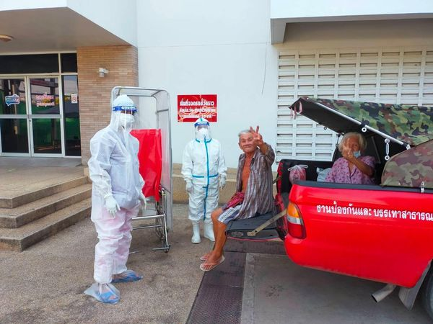
ออกโรงครัว


แจกถุงยังชีพ
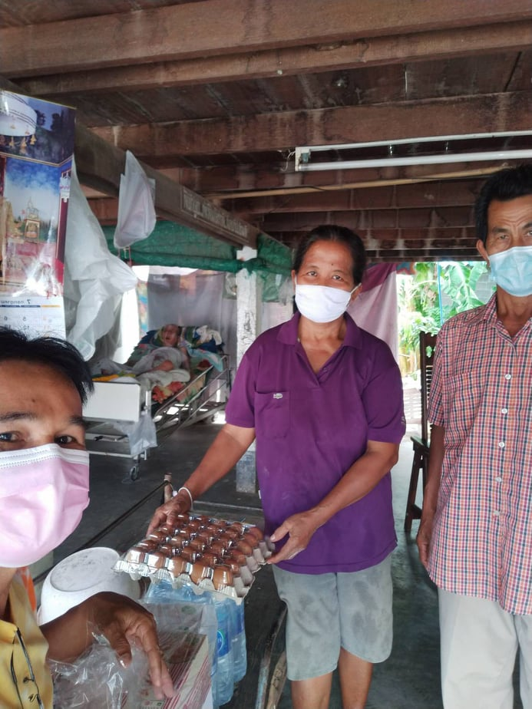

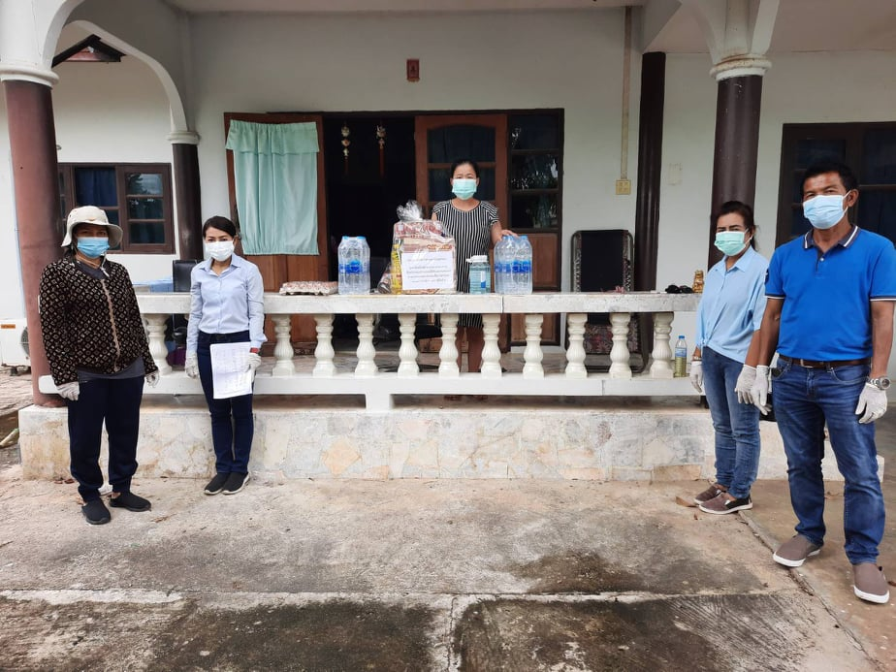

พ่น ฉีด ฆ่าเชื้อ



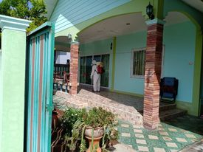

ออกหน่วยแพทย์เคลื่อนที่

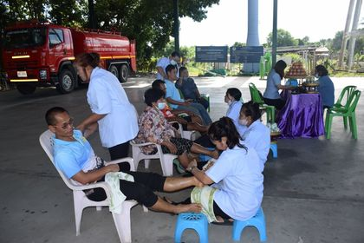

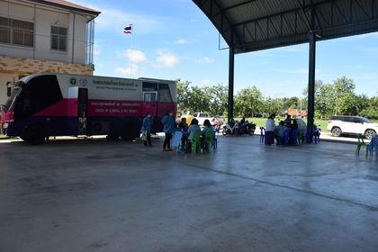

จิตอาสา


อบรมคัดแยกขยะ

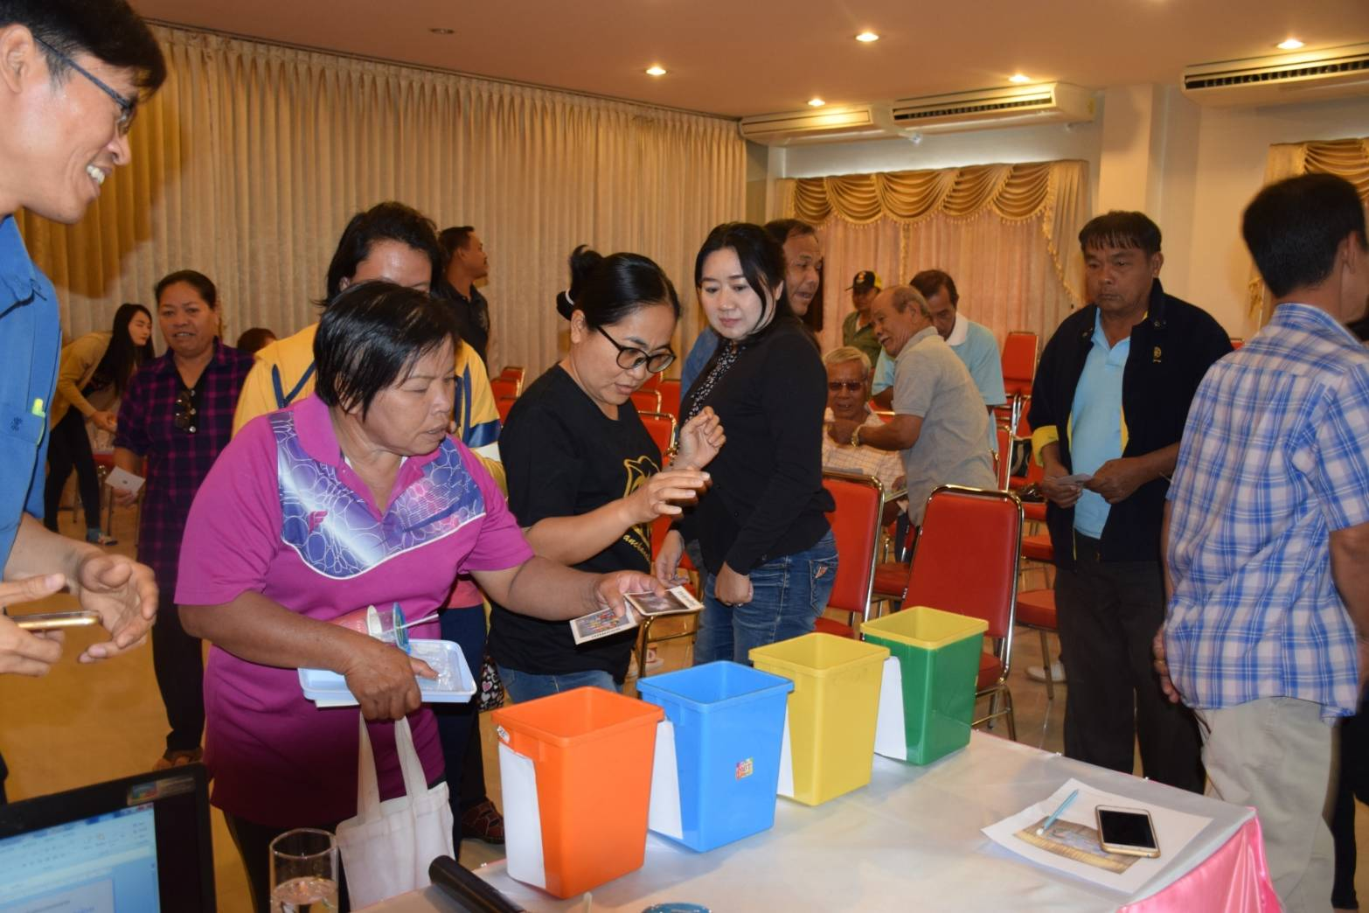

รายงานด้านงบประมาณรายรับ – รายจ่าย
ประจำปีงบประมาณ 2564

รายรับจริง จำนวน 51,452,054.92 บาท ประกอบด้วย
หมวดภาษีอากร จำนวน 205,464.66 บาท
หมวดค่าธรรมเนียม ค่าปรับ และใบอนุญาต จำนวน 428,815.30 บาท
หมวดรายได้จากทรัพย์สิน จำนวน 110,737.12 บาท
หมวดรายได้เบ็ดเตล็ด จำนวน 350.08 บาท
หมวดรายได้จากทุน จำนวน - บาท
หมวดภาษีจัดสรร จำนวน 25,767,564.72 บาท
หมวดเงินอุดหนุนทั่วไป จำนวน 24,939,123.04 บาท
รายจ่ายจริง จำนวน 42,924,476.86 บาท ประกอบด้วย
งบกลาง จำนวน 16,218,865.90 บาท
งบบุคลากร จำนวน 11,631,270.00 บาท
งบดำเนินงาน จำนวน 6,885,301.37 บาท
งบลงทุน จำนวน 6,173,640.00 บาท
งบเงินอุดหนุน จำนวน 2,015,399.00 บาท
งบรายจ่ายอื่น จำนวน - บาท

โครงการกลุ่มอาชีพสตรี


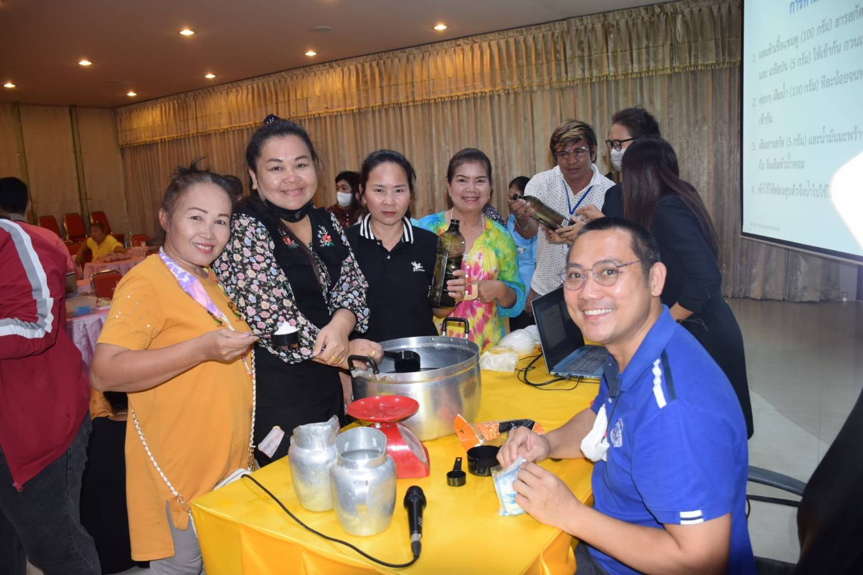
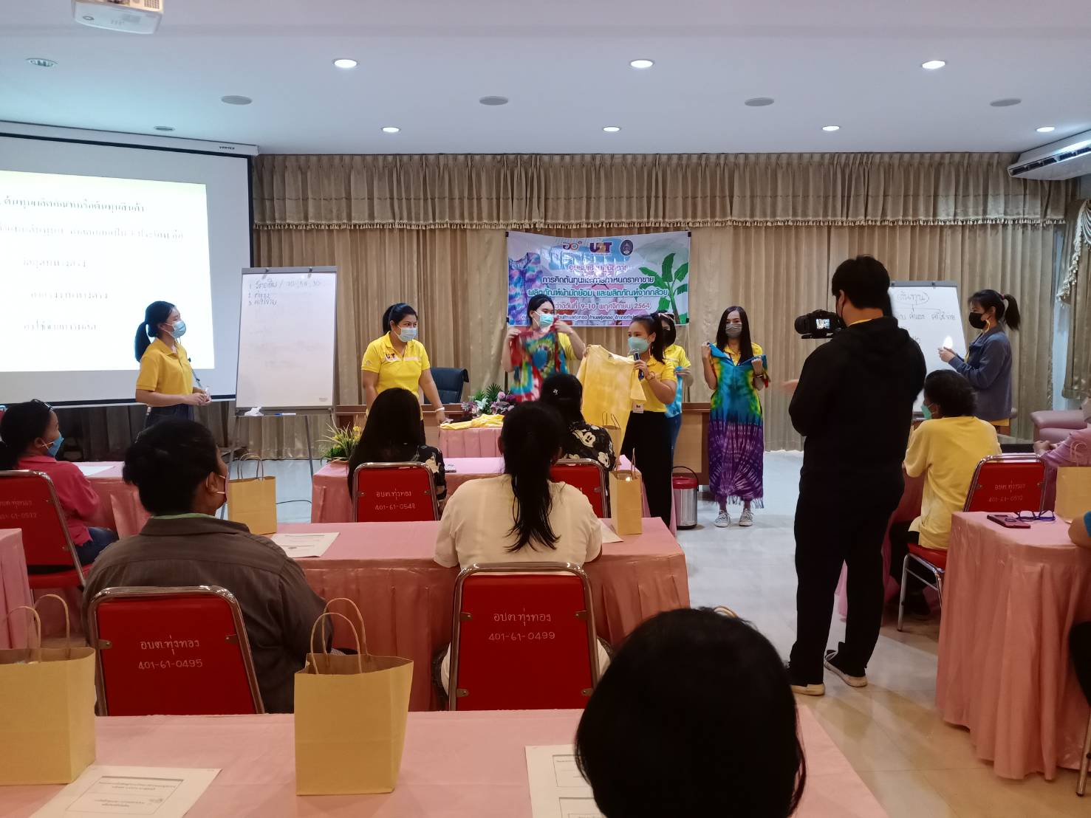
โครงการตรวจวัดและคัดกรองความผิดปกติหรือความบกพร่องทางการมองเห็น
ในกลุ่มที่มีภาวะเสี่ยงของผู้สูงอายุ



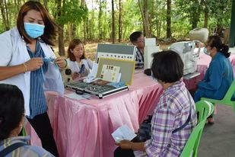

ถนนคอนกรีตหมู่ที่ 1 บ้านนางเพี้ยน แซ่ลิ้ม
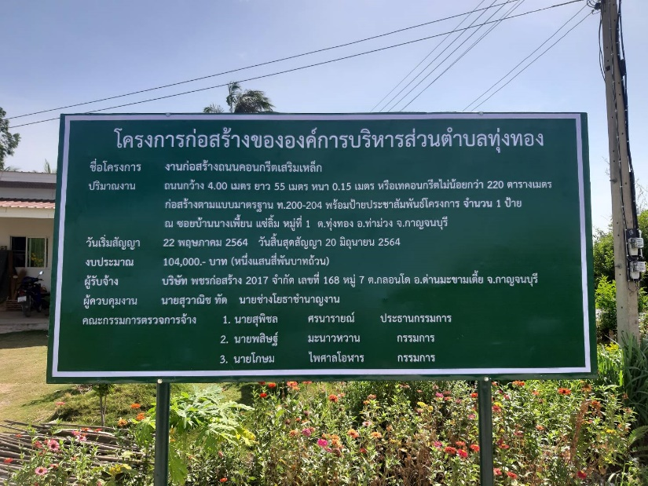

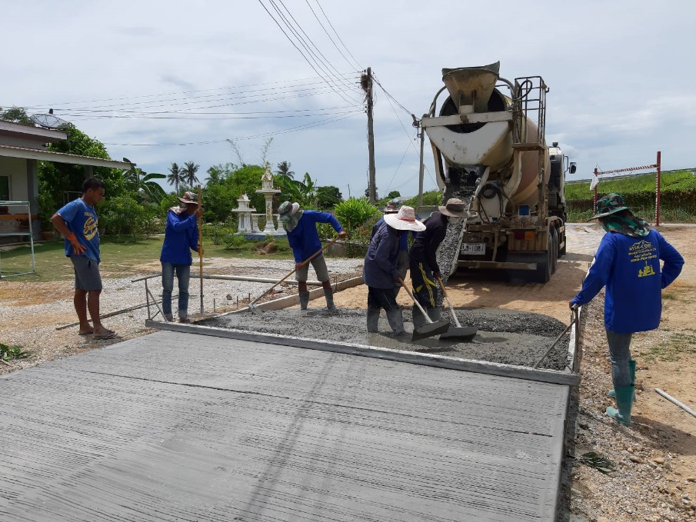

งานเจาะบ่อบาดาลใหม่ หมู่ที่ 5 บ้านป่าดิบ
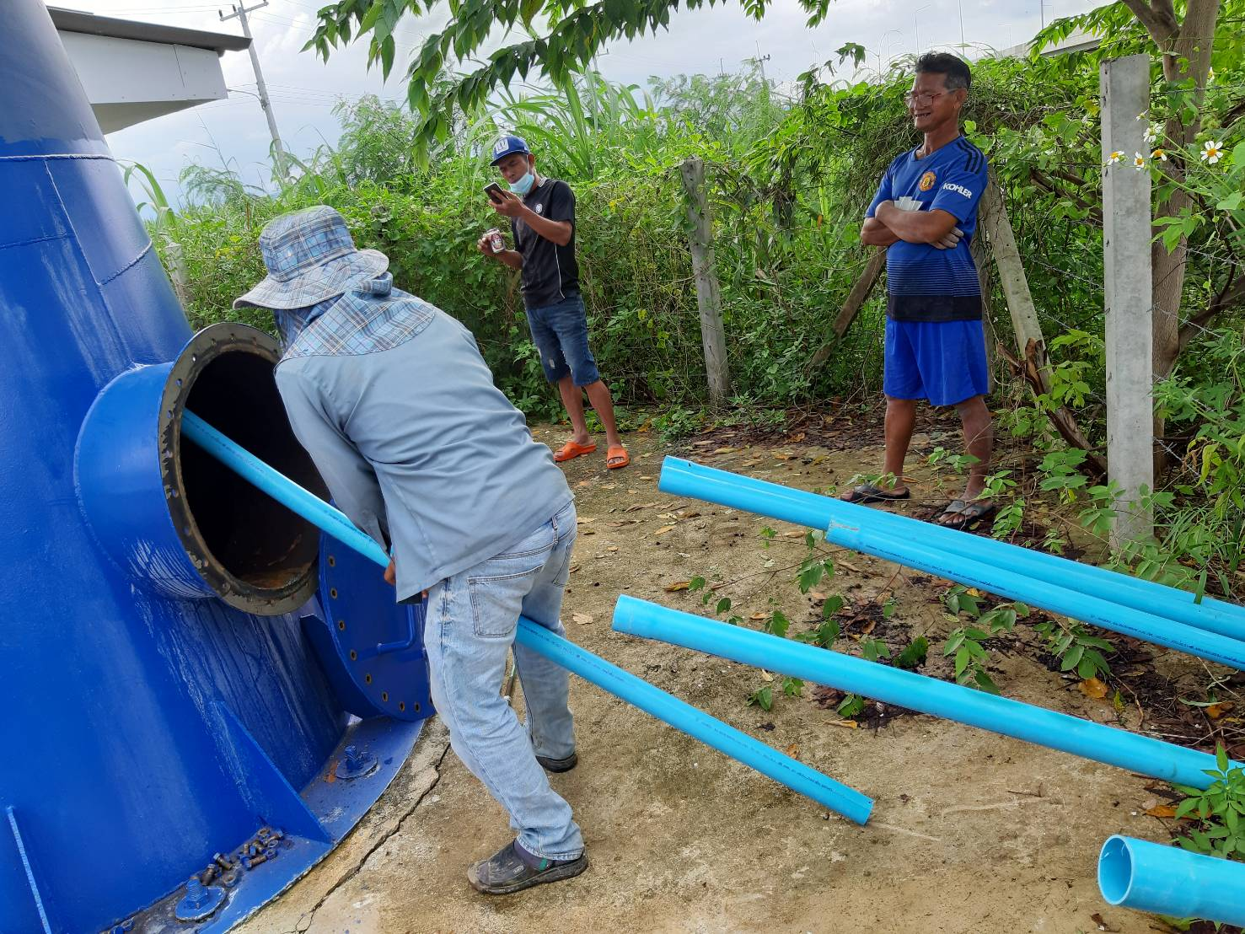



งานปรับปรุงถนนโดยวิธี over lay หมู่ที่ 8 ซอย 3/ 5

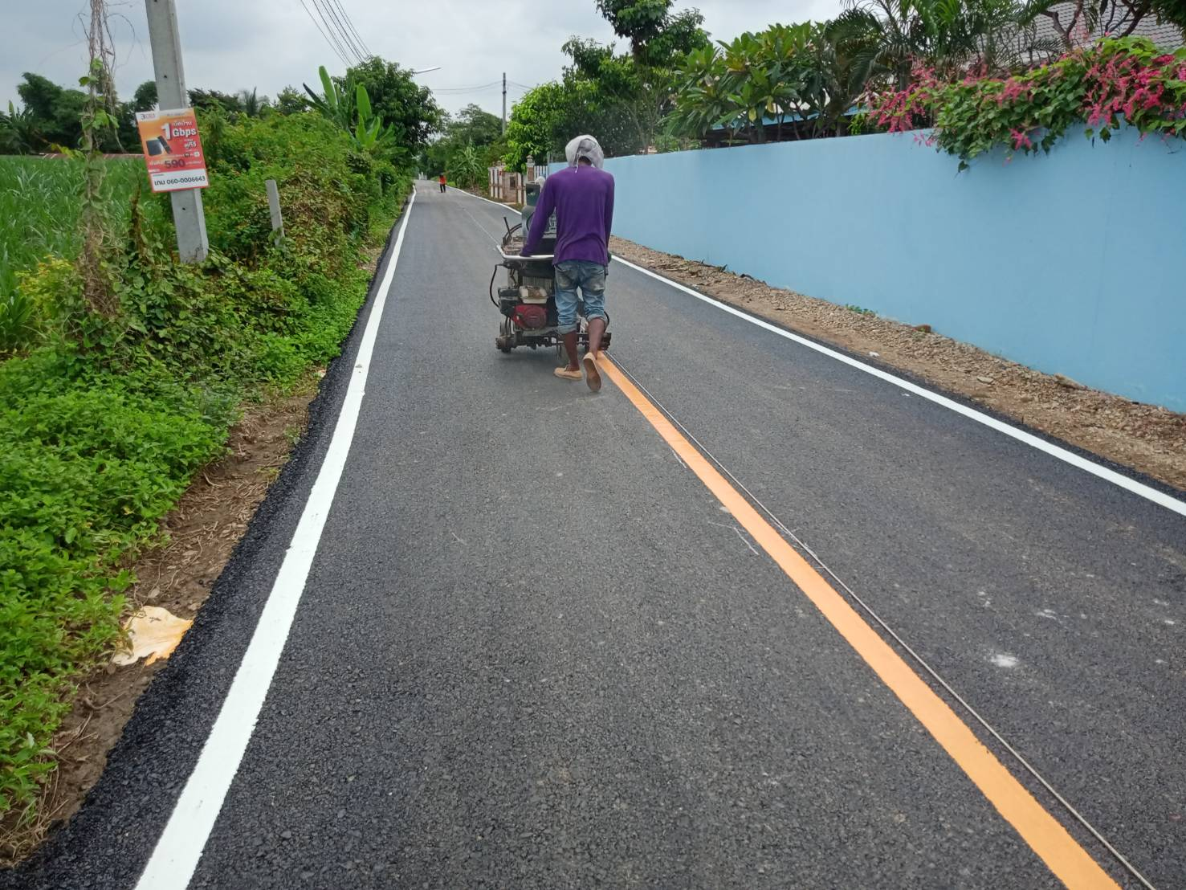

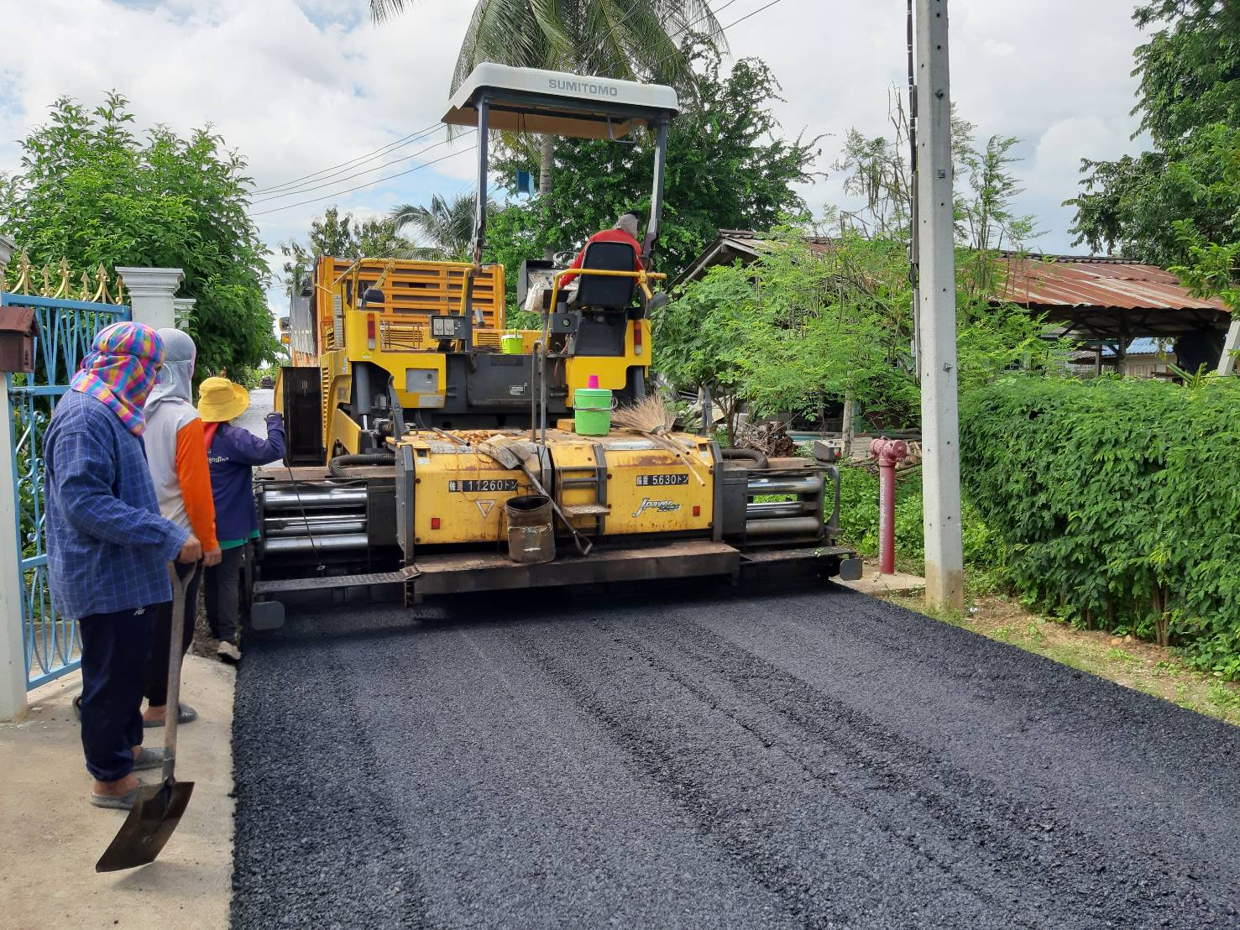

งานติดตั้ง ไฟโซลาเซล หมู่ที่ 6
